User Manual for Excel Loader


ระบบรับและนำส่งรายได้
(Government Fiscal Management Information Systems : GFMIS)

ชื่อเอกสาร (Document name) | เอกสารอบรม Excel Loader
ชนิดเอกสาร (Document type) | รายงาน เอกสารทางเทคนิค  คู่มือ อื่นๆ ……………………………  
วันที่พิมพ์ (Printed date) | วันที่ 30 กันยายน พ.ศ. 2547
เวอร์ชันที่ (Version No.) | 1.0

สารบัญ
หน้า
User Manual for Excel Loader i
วัตถุประสงค์ของ Excel Loader ระบบรับและนำส่งรายได้ 2
ประเภทแบบฟอร์มของ Excel Loader ระบบรับและนำส่งรายได้ 2
วิธีการกรอกรายละเอียดข้อมูลในแบบฟอร์ม excel ระบบรับและนำส่งรายได้ 6
1. ใบจัดเก็บรายได้ (นส01) 6
2. ใบนำส่งเงิน (นส02) 10
3. ใบจัดเก็บรายได้แทนกัน (นส03) 16
คู่บัญชีที่ระบบบันทึกให้เมื่อนำข้อมูล excel loader ระบบรับและนำส่งรายได้เข้าสู่ระบบ 20

คู่มือการกรอก Web Excel ระบบรับและนำส่งรายได้

วัตถุประสงค์ของ Excel Loader ระบบรับและนำส่งรายได้
เป็นการนำเข้าข้อมูลรายการจัดเก็บและนำส่งรายได้ทั้งในส่วนของรายได้แผ่นดิน เงินนอกงบประมาณ(เฉพาะในส่วนของเงินนอกงบประมาณที่ฝากคลัง) และรายการนำส่งเงินเบิกเกินส่งคืน เข้าสู่ระบบ GFMIS โดยเป็นการนำข้อมูลเข้าผ่าน Excel loader

ประเภทแบบฟอร์มของ Excel Loader ระบบรับและนำส่งรายได้
แบบฟอร์ม excel ของระบบรับและนำส่งรายได้ มีทั้งสิ้น 3 แบบฟอร์ม ซึ่งสามารถรองรับรายการเกี่ยวกับการจัดเก็บและนำส่งรายได้ที่เกิดขึ้นทั้งในส่วนของการบันทึกรับรู้รายได้และในส่วนของการบันทึกรายการนำส่งเงินเข้าคลัง ทั้งนี้ยังรวมถึงรายการนำส่งเงินเข้าคลังของการนำส่งเงินเบิกเกินส่งคืนอีกด้วย
เลขที่ | แบบ | ชื่อเอกสาร | วัตถุประสงค์การใช้เอกสาร
1 | นส01 | ใบจัดเก็บรายได้ | เพื่อบันทึกรับรู้รายได้แผ่นดินและรายได้เงินนอกงบประมาณของส่วนราชการ ซึ่งจัดเก็บเอง (แยกตามประเภทรายได้)
2 | นส02 | ใบนำส่งเงิน | เพื่อบันทึกรายการเกี่ยวกับการนำส่งเงินรายได้แผ่นดินเข้าคลัง การนำส่งเงินนอกงบประมาณฝากคลัง ทั้งในส่วนของการนำส่งเงินของส่วนราชการตนเอง และรายการนำส่งเงินแทนกัน รวมถึงรายการการนำส่งเงินเบิกเกินส่งคืนเงินในงบประมาณและเงินนอกงบประมาณ
3 | นส03 | ใบจัดเก็บรายได้แทนกัน | เพื่อบันทึกรับรู้รายได้แผ่นดินและรายได้เงินนอกงบประมาณของส่วนราชการอื่นที่ส่วนราชการตนจัดเก็บแทน (แยกตามประเภทรายได้)

- ใบจัดเก็บรายได้
ใช้เพื่อรองรับรายการเกี่ยวกับการรับรู้รายได้แผ่นดินและรายได้เงินนอกงบประมาณของส่วนราชการ ซึ่งจัดเก็บเอง
- บันทึกรับรู้รายได้แผ่นดิน
- ของส่วนราชการตนที่จัดเก็บได้
- บันทึกรับรู้รายได้เงินนอกงบประมาณ
- ของส่วนราชการตนที่จัดเก็บได้

- ใบนำส่งเงิน
ใช้เพื่อรองรับรายการเกี่ยวกับการนำส่งเงินเข้าคลังทั้งในส่วนของการนำส่งเงินรายได้แผ่นดินที่ส่วนราชการตนจัดเก็บได้เข้าคลัง และนำส่งรายได้แผ่นดินที่ส่วนราชการตนจัดเก็บแทนส่วนราชการอื่นเข้าคลัง รวมถึงการนำส่งเงินนอกงบประมาณที่ส่วนราชการตนจัดเก็บได้ฝากคลัง และส่วนของเงินนอกงบประมาณที่ส่วนราชการตนนำฝากคลังแทนส่วนราชการอื่นด้วย นอกจากนี้แบบฟอร์มดังกล่าวยังสามารถใช้ในการบันทึกข้อมูลเกี่ยวกับการนำเงินเบิกเกินส่งคืนส่งคลังทั้งเงินเบิกเกินส่งคืนที่เป็นเงินในงบประมาณและเงินเบิกเกินส่งคืนที่เป็นเงินนอกงบประมาณเข้าคลังอีกด้วย
- บันทึกรายการนำส่งเงินรายได้แผ่นดินเข้าคลัง
- ของส่วนราชการตน
- ของส่วนราชการอื่นที่ส่วนราชการตนนำส่งเข้าคลังแทน
- บันทึกรายการนำเงินนอกงบประมาณฝากคลัง
- ของส่วนราชการตนฝากคลัง
- ของส่วนราชการอื่นที่ส่วนราชการตนนำฝากคลังแทน
- บันทึกรายการนำส่งเงินเบิกเกินส่งคืนเข้าคลัง
- เบิกเกินส่งคืนเงินในงบประมาณ
- เบิกเกินส่งคืนเงินนอกงบประมาณ

- ใบจัดเก็บรายได้แทนกัน
ใช้เพื่อรองรับรายการเกี่ยวกับการรับรู้รับรู้รายได้แผ่นดินและรายได้เงินนอกงบประมาณของส่วนราชการอื่นที่ส่วนราชการตนจัดเก็บแทน
- บันทึกรับรู้รายได้แผ่นดิน
- ของส่วนราชการอื่นที่ส่วนราชการตนจัดเก็บแทน
- บันทึกรับรู้รายได้เงินนอกงบประมาณ
- ของส่วนราชการอื่นที่ส่วนราชการตนจัดเก็บแทน

รายการที่ไม่ครอบคลุมใน Excel Loader ระบบรับและนำส่งรายได้
แบบฟอร์ม excel ระบบรับและนำส่ง ไม่ครอบคลุมถึงรายการดังต่อไปนี้
- รายการเกี่ยวกับเงินนอกงบประมาณที่ไม่ฝากคลัง ( รายการเงินนอกงบประมาณที่ส่วนราชการนำฝากที่ธนาคารพาณิชย์ )
- รายการปรับปรุงเกี่ยวกับเงินเบิกเกินส่งคืน ( แบบฟอร์ม excel ระบบรับและนำส่ง นั้นจะรองรับรายการนำส่งเงินหรือคือรายการนำฝากเงินเข้าเงินคงคลังเท่านั้น แต่จะไม่รวมการปรับปรุงบัญชีเกี่ยวกับการเบิกเกินส่งคืน เช่น การบันทึกลดค่าใช้จ่าย เป็นต้น )
- รายการรับรู้รายได้ที่ยังไม่ได้รับเงินสดหรือรายการเทียบเท่าเงินสด ( เช่นการรับรู้รายได้คู่กับลูกหนี้ )
- รายการปรับปรุงบัญชีเพื่อทยอยรับรู้รายได้จากรายได้รอการรับรู้ที่บันทึกไว้
- รายการโอนขายบิล
- รายการเกี่ยวกับบัตรภาษี
- การรับเงินสดแทนเช็คขัดข้องและการนำส่งเงินสดแทนเช็คขัดข้องเดิม
- รายการกลับรายการเอกสารที่บันทึกไว้ และ รายการเปลี่ยนแปลงหรือลบเอกสารที่ได้พักไว้
ซึ่งรายการที่ไม่ครอบคลุมเหล่านี้ส่วนราชการสามารถทำได้โดยบันทึกผ่านเครื่อง GFMIS Terminal ตามปรกติ หรือบันทึกผ่านทาง excel ของระบบบัญชีแยกประเภททั่วไปที่มีการออกแบบเพื่อรองรับรายการนั้น ๆ ไว้

วิธีการกรอกรายละเอียดข้อมูลในแบบฟอร์ม excel ระบบรับและนำส่งรายได้
วิธีการกรอกข้อมูลลงในแบบฟอร์ม excel ระบบรับและนำส่งรายได้ มีวิธีการกรอกในแต่ละแบบฟอร์ม ดังต่อไปนี้
- ใบจัดเก็บรายได้ (นส01)
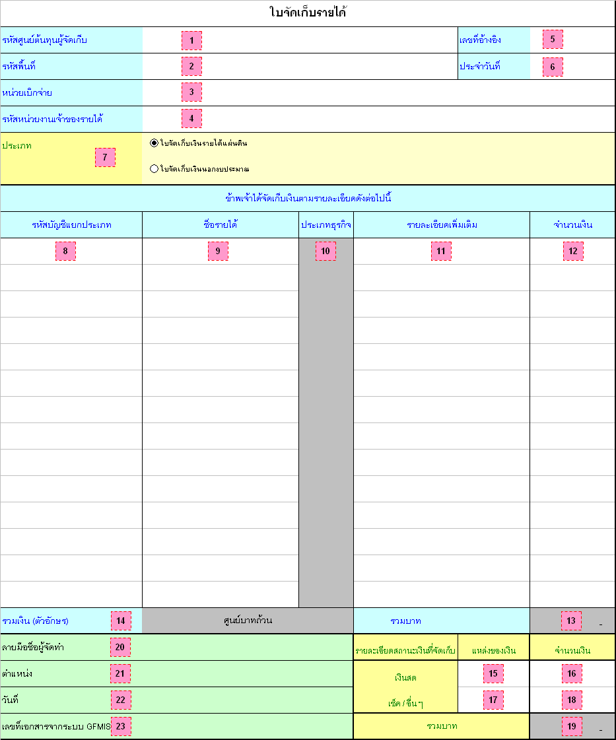

ใช้กับรายการบัญชี : รายได้แผ่นดินและรายได้เงินนอกงบประมาณของส่วนราชการที่จัดเก็บได้ในแต่ละวัน (หรือความถี่มากกว่านั้นเป็นยอดสรุป แยกตามประเภทรายได้ (ซึ่งรายได้ดังกล่าวจะถูกนำส่งเป็นรายได้แผ่นดิน / และนำฝากเป็นเงินนอกงบประมาณของส่วนราชการที่จัดเก็บนั้นต่อไป )
วิธีการกรอกข้อมูล :
ลำดับที่ | ช่อง | ข้อมูลที่กรอก
1 | รหัสศูนย์ต้นทุนผู้จัดเก็บ | ระบุรหัสศูนย์ต้นทุน (Cost Center) ของหน่วยงานผู้จัดเก็บรายได้ (ในกรณีที่หน่วยงานผู้จัดเก็บเป็นหน่วยงานย่อยที่ไม่มีรหัสศูนย์ต้นทุนของตนเอง ให้ระบุรหัสศูนย์ต้นทุนของหน่วยงานที่เหนือกว่าที่ได้รับรหัสศูนย์ต้นทุน)
2 | รหัสพื้นที่ | ระบุรหัสพื้นที่ (Business Area) ของส่วนราชการผู้จัดเก็บ
3 | หน่วยเบิกจ่าย | ระบุรหัสหน่วยงานที่ติดต่อกับกรมบัญชีกลางหรือคลังจังหวัด
4 | รหัสหน่วยงานเจ้าของรายได้ | ระบุรหัสหน่วยงานภาครัฐ ระดับกรม (Company Code) เจ้าของรายได้ที่จัดเก็บได้ / เจ้าของเงินนอกงบประมาณ
5 | เลขที่อ้างอิง | เลขที่เอกสารเพื่อใช้อ้างอิงภายในระบบของส่วนราชการเอง  ในกรณีของการจำหน่ายสินทรัพย์ ให้ระบุเลขที่เอกสารที่บันทึกตัดจำหน่ายสินทรัพย์ในช่องเลขที่อ้างอิงนี้ ในรูปแบบดังนี้ YYYYxxxxxxxxxx โดยที่  - YYYY แทน การระบุปี ค.ศ. เช่น 2004 เป็นต้น  - xxxxxxxxxx แทน การระบุเลขที่เอกสารบันทึกตัดจำหน่ายสินทรัพย์
6 | ประจำวันที่ | วันที่ที่จัดเก็บรายได้ ซึ่งคือวันที่ที่จะใช้บันทึกบัญชีเพื่อรับรู้รายการจัดเก็บรายได้
7 | ประเภท | เลือกประเภทของรายได้ที่จัดเก็บได้ (เลือกได้เพียงหนึ่งรายการเท่านั้น) คือ  - ในกรณีที่ต้องการบันทึกรับรู้รายการจัดเก็บรายได้แผ่นดินให้เลือกที่ “ใบจัดเก็บเงินรายได้แผ่นดิน”  - ในกรณีที่ต้องการบันทึกรับรู้รายการจัดเก็บรายได้เงินนอกงบประมาณให้เลือกที่ “ใบจัดเก็บเงินนอกงบประมาณ”
8 | รหัสบัญชีแยกประเภท | รหัสบัญชีแยกประเภท ให้ระบุแยกรายการจัดเก็บออกเป็นรายได้ประเภทต่าง ๆ ตามรหัสบัญชีแยกประเภทรายได้ที่ปรากฏในผังบัญชี
9 | ชื่อรายได้ | ชื่อบัญชีของรหัสบัญชีแยกประเภทตามที่ระบุในช่องรหัสบัญชีแยกประเภท  (เพื่อบันทึกชื่อบัญชีรายได้ที่ท่านได้ระบุรหัสบัญชีแยกประเภทไว้ในช่องก่อนหน้านี้ ทั้งนี้ในการบันทึกบัญชีของระบบ ระบบจะยึดเลขรหัสบัญชีแยกประเภทเป็นหลักในการบันทึกข้อมูล)
10 | ประเภทธุรกิจ | ระบุประเภทธุรกิจ  ในเบื้องต้น ยังไม่ต้องทำการกรอกข้อมูลลงในช่องนี้
11 | รายละเอียดเพิ่มเติม | ระบุรายละเอียดเพิ่มเติมเกี่ยวกับรายได้ที่จัดเก็บได้ในแต่ละรหัสบัญชีแยกประเภทนั้น (ถ้ามี) รายละเอียดไม่เกิน 50 ตัวอักษร
12 | จำนวนเงิน | ระบุจำนวนเงินที่จัดเก็บได้ในแต่ละรหัสบัญชีแยกประเภท
13 | รวมบาท | จำนวนเงินรวมที่จัดเก็บได้ โปรแกรมในแบบฟอร์มจะทำการคำนวณให้โดยอัตโนมัติ
14 | รวมเงิน (ตัวอักษร) | โปรแกรมในแบบฟอร์มจะทำการระบุจำนวนเงินรวม (ตามช่องรวมบาท) ในรูปแบบตัวอักษรให้โดยอัตโนมัติ
15 | แหล่งของเงิน(เงินสด) | ระบุรหัสแหล่งของเงิน  - ในกรณีของการบันทึกรับเงินรายได้แผ่นดิน ให้ระบุรหัสแหล่งของเงินตามหมวดของรายได้ที่จัดเก็บได้ ห้าม ระบุแหล่งของเงินเป็น 4819000 (48 คือปีงบประมาณ)  - ในกรณีของการบันทึกรับรายได้เงินนอกงบประมาณของตนเอง ไม่ต้องระบุ เมื่อนำข้อมูลเข้าสู่ระบบ ระบบจะใส่แหล่งเงินให้โดยอัตโนมัติ
16 | จำนวน (เงินสด) | ระบุจำนวนเงินที่จัดเก็บได้ในสถานะของเงินสด
17 | แหล่งของเงิน(เช็ค / อื่น ๆ) | ระบุรหัสแหล่งของเงิน  - ในกรณีของการบันทึกรับเงินรายได้แผ่นดิน ให้ระบุรหัสแหล่งของเงินตามหมวดของรายได้ที่จัดเก็บได้ ห้าม ระบุแหล่งของเงินเป็น 4819000 (48 คือปีงบประมาณ)  - ในกรณีของการบันทึกรับรายได้เงินนอกงบประมาณของตนเอง ไม่ต้องระบุ เมื่อนำข้อมูลเข้าสู่ระบบ ระบบจะใส่แหล่งเงินให้โดยอัตโนมัติ
18 | จำนวน (เช็ค / อื่น ๆ) | ระบุจำนวนเงินที่จัดเก็บได้ในสถานะของ เช็ค หรือ อื่น ๆ ที่ไม่ใช่เงินสด
19 | รวมบาท | ผลรวมจำนวนเงินที่จัดเก็บได้ทั้งในสถานะของเงินสดและเช็ค/อื่น ๆ ซึ่งโปรแกรมในแบบฟอร์มจะทำการคำนวณให้โดยอัตโนมัติ  ทั้งนี้ท่านควรตรวจเช็คผลรวมในช่องนี้ให้เท่ากับผลรวมจำนวนเงินที่จัดเก็บได้ตามรหัสบัญชีแยกประเภทรายได้ประเภทต่าง ๆ
20 | ลายมือชื่อผู้จัดทำ | ในการนำเข้าข้อมูล ไม่จำเป็นต้องกรอกข้อมูลในช่องนี้ เนื่องจากช่องนี้จะใช้กรณีส่วนราชการทำการพิมพ์เอกสารออกมาเก็บเป็นหลักฐาน ซึ่งจะใช้ช่องนี้ในการกรอกลายมือชื่อผู้จัดทำเอกสาร
21 | ตำแหน่ง | ในการนำเข้าข้อมูล ไม่จำเป็นต้องกรอกข้อมูลในช่องนี้ เนื่องจากช่องนี้จะใช้กรณีส่วนราชการทำการพิมพ์เอกสารออกมาเก็บเป็นหลักฐาน ซึ่งจะใช้ช่องนี้ในการกรอกตำแหน่งของผู้จัดทำเอกสาร
22 | วันที่ | ในการนำเข้าข้อมูล ไม่จำเป็นต้องกรอกข้อมูลในช่องนี้ เนื่องจากช่องนี้จะใช้กรณีส่วนราชการทำการพิมพ์เอกสารออกมาเก็บเป็นหลักฐาน ซึ่งจะใช้ช่องนี้ในการกรอกวันที่ที่จัดทำเอกสาร
23 | เลขที่เอกสารจากระบบ GFMIS | ในการนำเข้าข้อมูล ไม่จำเป็นต้องกรอกข้อมูลในช่องนี้ เนื่องจากช่องนี้จะใช้กรณีส่วนราชการทำการพิมพ์เอกสารออกมาเก็บเป็นหลักฐาน ซึ่งจะใช้ช่องนี้ในการกรอกเลขที่เอกสารที่ได้รับจากระบบ (Document No.) ภายหลังจากที่ได้นำเข้าข้อมูลแล้วเพื่อใช้ในการอ้างอิงได้ในภายหลัง

- ใบนำส่งเงิน (นส02)

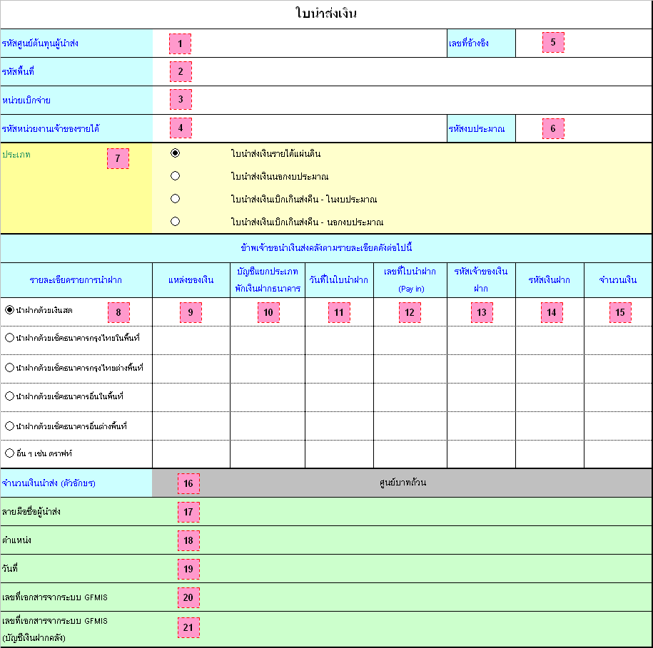

ใช้กับรายการบัญชี : รายการนำส่งเงินรายได้แผ่นดินเข้าคลัง รายการนำส่งเงินนอกงบประมาณฝากคลัง รวมถึงรายการนำส่งเงินเบิกเกินส่งคืนเข้าคลัง โดยในการบันทึกรายการในเอกสารแต่ละใบนั้นจะอ้างถึงรายการนำฝากธนาคารหนึ่งรายการนำฝาก
วิธีการกรอกข้อมูล :
ลำดับที่ | ช่อง | ข้อมูลที่กรอก
1 | รหัสศูนย์ต้นทุนผู้นำส่ง | ระบุรหัสศูนย์ต้นทุน (Cost Center) ของหน่วยงานผู้นำส่งรายได้ (ในกรณีที่หน่วยงานผู้นำส่งเป็นหน่วยงานย่อยที่ไม่มีรหัสศูนย์ต้นทุนของตนเอง ให้ระบุรหัสศูนย์ต้นทุนของหน่วยงานที่เหนือกว่าที่ได้รับรหัสศูนย์ต้นทุน)
2 | รหัสพื้นที่ | ระบุรหัสพื้นที่ (Business Area) ของส่วนราชการผู้นำส่ง
3 | หน่วยเบิกจ่าย | ระบุรหัสหน่วยงานที่ติดต่อกับกรมบัญชีกลางหรือคลังจังหวัด
4 | รหัสหน่วยงานเจ้าของรายได้ / รหัสหน่วยงานเจ้าของเงินนอกงบประมาณ | ระบุรหัสหน่วยงานภาครัฐ ระดับกรม (Company Code) ที่เป็นเจ้าของเงินรายได้ที่นำส่ง / เจ้าของเงินนอกงบประมาณที่นำฝากนั้น / รหัส  หน่วยงานที่เป็นผู้นำส่งเงินเบิกเกินส่งคืน  ในกรณีที่ระบุรหัสหน่วยงานเจ้าของรายได้/ รหัสหน่วยงานเจ้าของเงินนอกงบประมาณ / รหัสหน่วยงาน เป็นคนละรหัสหน่วยงาน (Company Code) กับส่วนราชการที่เป็นผู้นำส่ง (ตามที่ระบุในช่องรหัสศูนย์ต้นทุนผู้นำส่ง) เมื่อนำเข้าสู่ระบบ ระบบจะลงบัญชีการนำส่งเงินแทนกันให้โดยอัตโนมัติ
5 | เลขที่อ้างอิง | ระบุเลขที่ที่ใช้ในการอ้างอิง  - ในกรณีของการบันทึกนำส่งเงินรายได้แผ่นดิน ให้ระบุเลขที่เอกสารเพื่อใช้อ้างอิงภายในระบบของส่วนราชการเอง  - ในกรณีของการบันทึกนำส่งรายได้เงินนอกงบประมาณของตนเอง ให้ระบุเลขที่เอกสารเพื่อใช้อ้างอิงภายในระบบของส่วนราชการเอง  - ในกรณีของการบันทึกนำส่งเงินเบิกเกินส่งคืน – ในงบประมาณ ให้ระบุเลขที่ที่ใช้ในการอ้างอิง 16 หลัก ดังนี้ YYYYxxxxxxxxxxll โดยที่  - YYYY แทนการระบุปี ค.ศ. ของเอกสารที่ท่านอ้างอิง เช่น 2004 เป็นต้น  - xxxxxxxxxx แทนการระบุเลขที่เอกสารอ้างอิงที่บันทึกรายการรับเงินในระบบ เช่น อ้างอิงเลขที่เอกสารประเภท JE ที่บันทึกรับเงิน กรณีเบิกเกินส่งคืน หรือ อ้างอิงเลขที่เอกสารประเภท K1 ที่บันทึกรับเงินคืน กรณีลูกหนี้เงินยืม  - ll แทน การระบุบรรทัดรายการที่เป็นบัญชีเงินสด / เงินฝากธนาคารของเอกสารที่ท่านอ้างอิง เช่น 01 เป็นต้น  - ในกรณีของการบันทึกนำส่งเงินเบิกเกินส่งคืน – นอกงบประมาณ ให้ระบุเลขที่ที่ใช้ในการอ้างอิง 16 หลัก ดังนี้ YYYYxxxxxxxxxxll โดยที่  - YYYY แทนการระบุปี ค.ศ. ของเอกสารที่ท่านอ้างอิง เช่น 2004 เป็นต้น  - xxxxxxxxxx แทนการระบุเลขที่เอกสารอ้างอิงที่เกี่ยวข้อง เช่น อ้างเลขที่เอกสารที่บันทึกเจ้าหนี้เงินประกันสัญญ หรือ อ้างเลขที่เอกสารประเภท K1 ที่บันทึกเมื่อยกเลิกวงเงินทดรอง  - ll แทน การระบุบรรทัดรายการที่เป็นบัญชีเงินสด / เงินฝากธนาคารของเอกสารที่ท่านอ้างอิง เช่น 01 เป็นต้น
6 | รหัสงบประมาณ | ระบุรหัสงบประมาณ กรอกข้อมูลในช่องนี้เฉพาะรายการนำส่งเงินเบิกเกินส่งคืน-ในงบประมาณ เท่านั้น  โดยระบุรหัสงบประมาณเดียวกันกับรหัสงบประมาณที่ท่านเคยระบุไว้ในเอกสารที่ท่านอ้างอิงถึง (ตามที่ท่านระบุอ้างอิงเลขที่เอกสารไว้ในช่อง เลขที่อ้างอิง ในข้อ 5)
7 | ประเภท | เลือกประเภทของรายการนำส่งเงิน (เลือกได้เพียงหนึ่งรายการเท่านั้น) คือ  - ในกรณีที่ต้องการนำส่งเงินรายได้แผ่นดินเข้าคลัง ให้เลือกที่ “ใบนำส่งเงินรายได้แผ่นดิน”  - ในกรณีที่ต้องการนำส่งเงินนอกงบประมาณฝากคลัง ให้เลือกที่ “ใบนำส่งเงินนอกงบประมาณ”  - ในกรณีที่ต้องการนำส่งเงินเบิกเกินส่งคืนที่เป็นเงินในงบประมาณเข้าคลัง ให้เลือกที่ “ใบนำส่งเงินเบิกเกินส่งคืน – ในงบประมาณ”  - ในกรณีที่ต้องการนำส่งเงินเบิกเกินส่งคืนที่เป็นเงินนอกงบประมาณฝากคลัง ให้เลือกที่ “ใบนำส่งเงินเบิกเกินส่งคืน – นอกงบประมาณ”
8 | รายละเอียดรายการนำฝาก | เลือกรายการนำฝากตามลักษณะการนำฝากเข้าธนาคาร (เลือกได้เพียงหนึ่งรายการเท่านั้น) คือ  - นำฝากด้วยเงินสด  - นำฝากด้วยเช็คธนาคารกรุงไทยในพื้นที่  - นำฝากด้วยเช็คธนาคารกรุงไทยต่างพื้นที่  - นำฝากด้วยเช็คธนาคารอื่นในพื้นที่  - นำฝากด้วยเช็คธนาคารอื่นต่างพื้นที่  - นำฝากด้วยรายการอื่น ๆ เช่น ดราฟท์ เป็นต้น
9 | แหล่งของเงิน | ระบุรหัสแหล่งของเงิน กรอกข้อมูลในช่องนี้เฉพาะรายการนำส่งเงินรายได้แผ่นดินเท่านั้น  - ในกรณีของการบันทึกนำส่งเงินรายได้แผ่นดิน ให้ระบุรหัสแหล่งของเงินของเงินที่ท่านนำส่งโดยระบุตามหมวดของรายได้ที่ท่านเคยระบุไว้เมื่อบันทึกรับรู้รายได้ เช่น ในการบันทึกรับรายได้ใช้ 4819100 ในการนำส่งจะใช้รหัสแหล่งของเงินเป็น 4819100 เป็นต้น ห้าม ระบุแหล่งของเงินเป็น 4819000 (48 คือ ปีงบประมาณ)  - ในกรณีของการบันทึกนำส่งรายได้เงินนอกงบประมาณของตนเอง ไม่ต้องระบุ เมื่อนำข้อมูลเข้าสู่ระบบ ระบบจะใส่แหล่งเงินให้โดยอัตโนมัติข้อมูลเข้าสู่ระบบ ระบบจะใส่แหล่งเงินให้โดยอัตโนมัติ  - ในกรณีของการบันทึกนำส่งเงินเบิกเกินส่งคืน – ในงบประมาณ ไม่ต้องระบุ เมื่อนำข้อมูลเข้าสู่ระบบ ระบบจะใส่แหล่งเงินให้โดยอัตโนมัติข้อมูลเข้าสู่ระบบ ระบบจะใส่แหล่งเงินให้โดยอัตโนมัติ  - ในกรณีของการบันทึกนำส่งเงินเบิกเกินส่งคืน – นอกงบประมาณ ไม่ต้องระบุ เมื่อนำข้อมูลเข้าสู่ระบบ ระบบจะใส่แหล่งเงินให้โดยอัตโนมัติข้อมูลเข้าสู่ระบบ ระบบจะใส่แหล่งเงินให้โดยอัตโนมัติ  หมายเหตุ การนำส่งรายได้ที่มีรหัสแหล่งของเงินต่างกัน จะต้องบันทึกนำส่งแยกกัน
10 | บัญชีแยกประเภทพัก  เงินฝากธนาคาร | ระบุรหัสบัญชีแยกประเภทบัญชีพักเงินฝากตามรายการนำฝากธนาคารที่ส่วนราชการนำฝากเงิน กรณีส่วนกลางใช้ 1101020102 - พักเงินฝาก ธปท และกรณีส่วนภูมิภาคใช้ 11010204xx – พักเงินฝากคลังจังหวัด xx (ตามบัญชีที่ท่านนำส่งเงินเข้าคลัง) (เช่น ถ้าท่านนำฝากเงินเข้าบัญชีธนาคารกรุงไทยของคลังจังหวัดสมุทรปราการ ให้ท่านระบุรหัสบัญชีพักเงินฝาก สมุทรปราการ 1101020402 เป็นต้น)
11 | วันที่ในใบนำฝาก | วันที่ที่นำฝาก ตามที่ระบุในใบนำฝากธนาคาร
12 | เลขที่ใบนำฝาก (Pay in) | ระบุเลขที่ที่ธนาคารกำหนดให้ในใบนำฝากหลังจากทำรายการนำฝากเงินที่ธนาคาร
13 | รหัสเจ้าของเงินฝาก | กรอกข้อมูลในช่องนี้เฉพาะรายการนำส่งเงินนอกงบประมาณ และรายการนำส่งเงินเบิกเกินส่งคืน-นอกงบประมาณ เท่านั้น  โดยระบุรหัสเจ้าของเงินฝาก ซึ่งเป็นเจ้าของบัญชีเงินฝากคลังที่ท่านต้องการนำเงินนอกงบประมาณนี้ฝากคลังตามรหัสเงินฝากที่จะระบุในช่องรหัสเงินฝาก
14 | รหัสเงินฝาก | กรอกข้อมูลในช่องนี้เฉพาะรายการนำส่งเงินนอกงบประมาณ และรายการนำส่งเงินเบิกเกินส่งคืน-นอกงบประมาณ เท่านั้น  โดยระบุรหัสบัญชีเงินฝากซึ่งเป็นบัญชีเงินนอกงบประมาณที่ส่วนราชการฝากคลังไว้ (เจ้าของบัญชีเงินฝากดังกล่าวคือส่วนราชการตามที่ระบุในช่องรหัสเจ้าของเงินฝาก)
15 | จำนวนเงิน | ระบุจำนวนเงินที่นำส่งเงินเข้าคลัง (ตามที่ปรากฎในใบนำฝากธนาคาร)
16 | จำนวนเงินนำส่ง (ตัวอักษร) | โปรแกรมในแบบฟอร์มจะทำการระบุจำนวนเงินนำส่ง (ตามที่ระบุในช่องจำนวนเงิน) ในรูปแบบตัวอักษรให้โดยอัตโนมัติ
17 | ลายมือชื่อผู้นำส่ง | ในการนำเข้าข้อมูล ไม่จำเป็นต้องกรอกข้อมูลในช่องนี้ เนื่องจากช่องนี้จะใช้กรณีส่วนราชการทำการพิมพ์เอกสารออกมาเก็บเป็นหลักฐาน ซึ่งจะใช้ช่องนี้ในการกรอกลายมือชื่อผู้จัดทำเอกสาร/ผู้นำส่ง
18 | ตำแหน่ง | ในการนำเข้าข้อมูล ไม่จำเป็นต้องกรอกข้อมูลในช่องนี้ เนื่องจากช่องนี้จะใช้กรณีส่วนราชการทำการพิมพ์เอกสารออกมาเก็บเป็นหลักฐาน ซึ่งจะใช้ช่องนี้ในการกรอกตำแหน่งของผู้จัดทำเอกสาร/ผู้นำส่ง
19 | วันที่ | ในการนำเข้าข้อมูล ไม่จำเป็นต้องกรอกข้อมูลในช่องนี้ เนื่องจากช่องนี้จะใช้กรณีส่วนราชการทำการพิมพ์เอกสารออกมาเก็บเป็นหลักฐาน ซึ่งจะใช้ช่องนี้ในการกรอกวันที่ที่จัดทำเอกสาร
20 | เลขที่เอกสารจากระบบ GFMIS | ในการนำเข้าข้อมูล ไม่จำเป็นต้องกรอกข้อมูลในช่องนี้ เนื่องจากช่องนี้จะใช้กรณีส่วนราชการทำการพิมพ์เอกสารออกมาเก็บเป็นหลักฐาน ซึ่งจะใช้ช่องนี้ในการกรอกเลขที่เอกสารที่ได้รับจากระบบ (Document No.) ภายหลังจากที่ได้นำเข้าข้อมูลแล้วเพื่อใช้ในการอ้างอิงได้ในภายหลัง
21 | เลขที่เอกสารจากระบบ GFMIS (บัญชีเงินฝากคลัง) | ในการนำเข้าข้อมูล ไม่จำเป็นต้องกรอกข้อมูลในช่องนี้ เนื่องจากช่องนี้จะใช้กรณีส่วนราชการทำการพิมพ์เอกสารออกมาเก็บเป็นหลักฐาน ซึ่งจะใช้ช่องนี้ในการกรอกเลขที่เอกสารที่ได้รับจากระบบ (Document No.) ภายหลังจากที่ได้นำเข้าข้อมูลแล้วเพื่อใช้ในการอ้างอิงได้ในภายหลัง  (ช่องนี้ใช้เฉพาะกับรายการนำส่งเงินนอกงบประมาณและรายการนำส่งเงินเบิกเกินส่งคืน-นอกงบประมาณ เท่านั้น เนื่องจากเมื่อบันทึกรายการดังกล่าวเข้าสู่ระบบจะบันทึกบัญชีในระบบเป็นสองรายการด้วยกันคือรายการนำส่งเงินและรายการปรับปรุงบัญชีเงินฝากคลัง)

- ใบจัดเก็บรายได้แทนกัน (นส03)

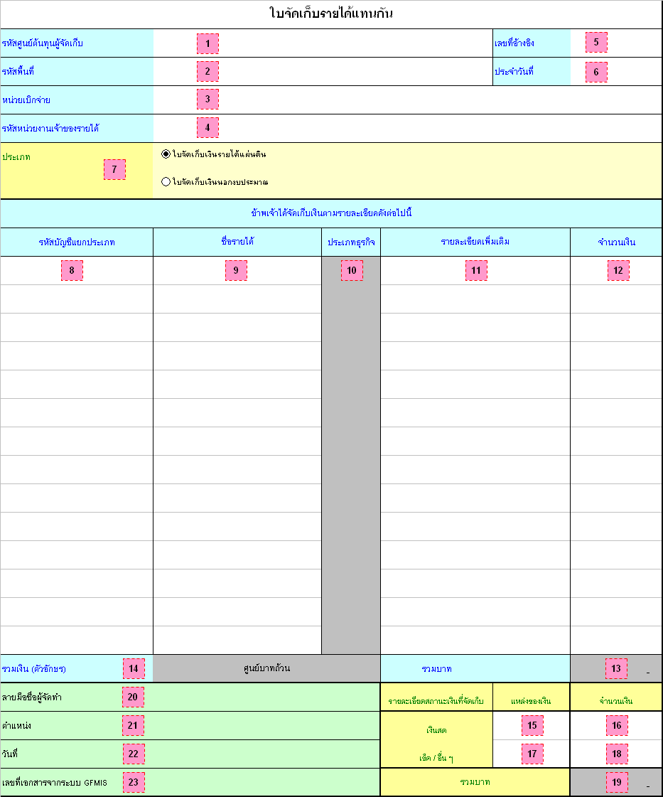

ใช้กับรายการบัญชี : รายได้แผ่นดินและรายได้เงินนอกงบประมาณที่จัดเก็บในแต่ละวัน (หรือความถี่มากกว่านั้นเป็นยอดสรุป แยกตามประเภทรายได้
- ที่หน่วยงานจัดเก็บรายได้แทนส่วนราชการอื่น (ซึ่งรายได้ดังกล่าวส่วนราชการที่จัดเก็บนั้นจะนำส่งรายได้แผ่นดิน / และนำฝากเป็นเงินนอกงบประมาณแทนส่วนราชการเจ้าของรายได้นั้นต่อไป )
วิธีการกรอกข้อมูล :
ลำดับที่ | ช่อง | ข้อมูลที่กรอก
1 | รหัสศูนย์ต้นทุนผู้จัดเก็บ | ระบุรหัสศูนย์ต้นทุน (Cost Center) ของหน่วยงานผู้จัดเก็บรายได้ (ในกรณีที่หน่วยงานผู้จัดเก็บเป็นหน่วยงานย่อยที่ไม่มีรหัสศูนย์ต้นทุนของตนเอง ให้ระบุรหัสศูนย์ต้นทุนของหน่วยงานที่เหนือกว่าที่ได้รับรหัสศูนย์ต้นทุน)
2 | รหัสพื้นที่ | ระบุรหัสพื้นที่ (Business Area) ของส่วนราชการผู้จัดเก็บ
3 | หน่วยเบิกจ่าย | ระบุรหัสหน่วยงานที่ติดต่อกับกรมบัญชีกลางหรือคลังจังหวัด
4 | รหัสหน่วยงานเจ้าของรายได้ | ระบุรหัสหน่วยงานภาครัฐ ระดับกรม (Company Code) ที่เป็นเจ้าของรายได้ / เจ้าของเงินนอกงบประมาณ ที่ส่วนราชการท่านจัดเก็บเงินได้ เมื่อนำเข้าสู่ระบบจะลงบัญชีพักเอกสารการจัดเก็บรายได้แทนกันให้โดยอัตโนมัติ
5 | เลขที่อ้างอิง | เลขที่เอกสารเพื่อใช้อ้างอิงภายในระบบของส่วนราชการเอง  ในกรณีของการจำหน่ายสินทรัพย์ ให้ระบุเลขที่เอกสารที่บันทึกตัดจำหน่ายสินทรัพย์ในช่องเลขที่อ้างอิงนี้ ในรูปแบบดังนี้ YYYYxxxxxxxxxx โดยที่  - YYYY แทน การระบุปี ค.ศ. เช่น 2004 เป็นต้น  - xxxxxxxxxx แทน การระบุเลขที่เอกสารบันทึกตัดจำหน่ายสินทรัพย์
6 | ประจำวันที่ | วันที่ที่จัดเก็บรายได้ ซึ่งคือวันที่ที่จะใช้บันทึกบัญชีเพื่อรับรู้รายการจัดเก็บรายได้
7 | ประเภท | เลือกประเภทของรายได้ที่จัดเก็บได้ (เลือกได้เพียงหนึ่งรายการเท่านั้น) คือ  - ในกรณีที่ต้องการบันทึกรับรู้รายการจัดเก็บรายได้แผ่นดินแทนส่วนราชการอื่นให้เลือกที่ “ใบจัดเก็บเงินรายได้แผ่นดิน”  - ในกรณีที่ต้องการบันทึกรับรู้รายการจัดเก็บรายได้เงินนอกงบประมาณแทนส่วนราชการอื่นให้เลือกที่ “ใบจัดเก็บเงินนอกงบประมาณ”
8 | รหัสบัญชีแยกประเภท | รหัสบัญชีแยกประเภท ให้ระบุแยกรายการจัดเก็บออกเป็นรายได้ประเภทต่าง ๆ ตามรหัสบัญชีแยกประเภทรายได้ที่ปรากฏในผังบัญชี
9 | ชื่อรายได้ | ชื่อบัญชีของรหัสบัญชีแยกประเภทตามที่ระบุในช่องรหัสบัญชีแยกประเภท  (เพื่อบันทึกชื่อบัญชีรายได้ที่ท่านได้ระบุรหัสบัญชีแยกประเภทไว้ในช่องก่อนหน้านี้ ทั้งนี้ในการบันทึกบัญชีของระบบ ระบบจะยึดเลขรหัสบัญชีแยกประเภทเป็นหลักในการบันทึกข้อมูล)
10 | ประเภทธุรกิจ | ระบุประเภทธุรกิจ  ในเบื้องต้น ยังไม่ต้องทำการกรอกข้อมูลลงในช่องนี้
11 | รายละเอียดเพิ่มเติม | ระบุรายละเอียดเพิ่มเติมเกี่ยวกับรายได้ที่จัดเก็บได้ในแต่ละรหัสบัญชีแยกประเภทนั้น (ถ้ามี) รายละเอียดไม่เกิน 50 ตัวอักษร
12 | จำนวนเงิน | ระบุจำนวนเงินที่จัดเก็บได้ในแต่ละรหัสบัญชีแยกประเภท
13 | รวมบาท | จำนวนเงินรวมที่จัดเก็บได้ โปรแกรมในแบบฟอร์มจะทำการคำนวณให้โดยอัตโนมัติ
14 | รวมเงิน (ตัวอักษร) | โปรแกรมในแบบฟอร์มจะทำการระบุจำนวนเงินรวม (ตามช่องรวมบาท) ในรูปแบบตัวอักษรให้โดยอัตโนมัติ
15 | แหล่งของเงิน(เงินสด) | ระบุรหัสแหล่งของเงิน  - ในกรณีของการบันทึกรับเงินรายได้แผ่นดิน ให้ระบุรหัสแหล่งของเงินตามหมวดของรายได้ที่จัดเก็บได้ ห้าม ระบุแหล่งของเงินเป็น 4819000 (48 คือปีงบประมาณ)  - ในกรณีของการบันทึกรับรายได้เงินนอกงบประมาณของตนเอง ไม่ต้องระบุ เมื่อนำข้อมูลเข้าสู่ระบบ ระบบจะใส่แหล่งเงินให้โดยอัตโนมัติ
16 | จำนวน (เงินสด) | ระบุจำนวนเงินที่จัดเก็บได้ในสถานะของเงินสด
17 | แหล่งของเงิน(เช็ค / อื่น ๆ) | ระบุรหัสแหล่งของเงิน  - ในกรณีของการบันทึกรับเงินรายได้แผ่นดิน ให้ระบุรหัสแหล่งของเงินตามหมวดของรายได้ที่จัดเก็บได้ ห้าม ระบุแหล่งของเงินเป็น 4819000 (48 คือปีงบประมาณ)  - ในกรณีของการบันทึกรับรายได้เงินนอกงบประมาณของตนเอง ไม่ต้องระบุ เมื่อนำข้อมูลเข้าสู่ระบบ ระบบจะใส่แหล่งเงินให้โดยอัตโนมัติ
18 | จำนวน (เช็ค / อื่น ๆ) | ระบุจำนวนเงินที่จัดเก็บได้ในสถานะของ เช็ค หรือ อื่น ๆ ที่ไม่ใช่เงินสด
19 | รวมบาท | ผลรวมจำนวนเงินที่จัดเก็บได้ทั้งในสถานะของเงินสดและเช็ค/อื่น ๆ ซึ่งโปรแกรมในแบบฟอร์มจะทำการคำนวณให้โดยอัตโนมัติ  ทั้งนี้ท่านควรตรวจเช็คผลรวมในช่องนี้ให้เท่ากับผลรวมจำนวนเงินที่จัดเก็บได้ตามรหัสรายได้ประเภทต่าง ๆ
20 | ลายมือชื่อผู้จัดทำ | ในการนำเข้าข้อมูล ไม่จำเป็นต้องกรอกข้อมูลในช่องนี้ เนื่องจากช่องนี้จะใช้กรณีส่วนราชการทำการพิมพ์เอกสารออกมาเก็บเป็นหลักฐาน ซึ่งจะใช้ช่องนี้ในการกรอกลายมือชื่อผู้จัดทำเอกสาร
21 | ตำแหน่ง | ในการนำเข้าข้อมูล ไม่จำเป็นต้องกรอกข้อมูลในช่องนี้ เนื่องจากช่องนี้จะใช้กรณีส่วนราชการทำการพิมพ์เอกสารออกมาเก็บเป็นหลักฐาน ซึ่งจะใช้ช่องนี้ในการกรอกตำแหน่งของผู้จัดทำเอกสาร
22 | วันที่ | ในการนำเข้าข้อมูล ไม่จำเป็นต้องกรอกข้อมูลในช่องนี้ เนื่องจากช่องนี้จะใช้กรณีส่วนราชการทำการพิมพ์เอกสารออกมาเก็บเป็นหลักฐาน ซึ่งจะใช้ช่องนี้ในการกรอกวันที่ที่จัดทำเอกสาร
23 | เลขที่เอกสารจากระบบ GFMIS | ในการนำเข้าข้อมูล ไม่จำเป็นต้องกรอกข้อมูลในช่องนี้ เนื่องจากช่องนี้จะใช้กรณีส่วนราชการทำการพิมพ์เอกสารออกมาเก็บเป็นหลักฐาน ซึ่งจะใช้ช่องนี้ในการกรอกเลขที่เอกสารที่ได้รับจากระบบ (Document No.) ภายหลังจากที่ได้นำเข้าข้อมูลแล้วเพื่อใช้ในการอ้างอิงได้ในภายหลัง

คู่บัญชีที่ระบบบันทึกให้เมื่อนำข้อมูล excel loader ระบบรับและนำส่งรายได้เข้าสู่ระบบ
เมื่อส่วนราชการได้ทำการบันทึกข้อมูลลงสู่แบบฟอร์ม Excel Loader ระบบรับและนำส่งรายได้และได้นำส่งเข้าสู่ระบบแล้ว ถ้าไม่มีข้อผิดพลาดใด ๆ ระบบจะทำการบันทึกบัญชีให้ในระบบ GFMIS ซึ่งคู่บัญชีที่ระบบบันทึกให้นั้นจะเหมือนกันการบันทึกตรงผ่านเครื่อง GFMIS Terminal เช่นกัน เพียงแต่การบันทึกผ่าน excel loader นั้นจะมีความสะดวกมากกว่าในการ key ข้อมูลเนื่องจากมีข้อมูลที่ต้อง key น้อยกว่า และมีขั้นตอนที่น้อยกว่า เช่น ในกรณีของการนำส่งเงินนอกงบประมาณฝากคลัง และการนำส่งเงินเบิกเกินส่งคืนที่เป็นเงินนอกงบประมาณนั้น เมื่อนำเข้าสู่ระบบแล้วระบบจะบันทึกบัญชีพักเอกสารให้อัตโนมัติ ทั้งรายการนำเงินฝากคลังและรายการปรับปรุงบัญชีเงินฝากคลังด้วย

